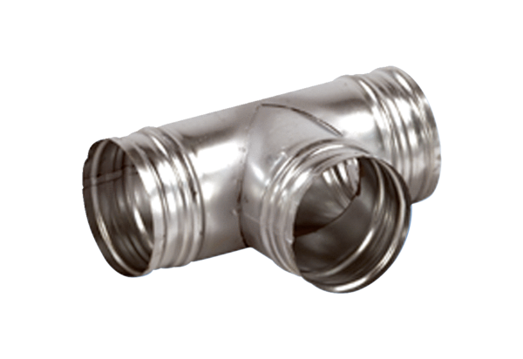Ogranak 90° AB 125-200Jedinica za pakiranje: 1 komAsortiman: K
Broj artikla: 0055.0359Proizvođač: MAICO

